Алгоритм подачи заявлений на услугу
«Прием заявления о постановке на учет в образовательную организацию, реализующую основную общеобразовательную программу дошкольного образования (детские сады)»
Зарегистрировать ребенка на получение места в дошкольное образовательное учреждение Вы можете на портале Госуслуг https://www.gosuslugi.ru .
Для этого необходимо:
1. Перейти на сайт https://www.gosuslugi.ru и зарегистрироваться.
Для получения полного доступа к услугам Вам необходимо в личном кабинете ввести информацию паспорта и СНИЛСа, чтобы статус кабинета перешел в режим «Стандартный».
Для получения возможности получения полного перечня государственных и муниципальных услуг необходимо подтвердить Вашу личность.
Подтверждение личности возможно в пунктах подтверждения личности (информация о пунктах: https://esia.gosuslugi.ru/idp/rlogin?cc=bp ) в том числе:
- Департамент образования Администрации ТМР, по адресу: г. Тутаев, ул. 50 лет Победы, дом 13, кабинет № 9;
- ГКУ ЯО «Центр занятости населения Тутаевского района, по адресу: г. Тутаев, ул. Романовская, д. 32.
2. После подтверждения личности заходим в личный кабинет под Вашим логином и паролем.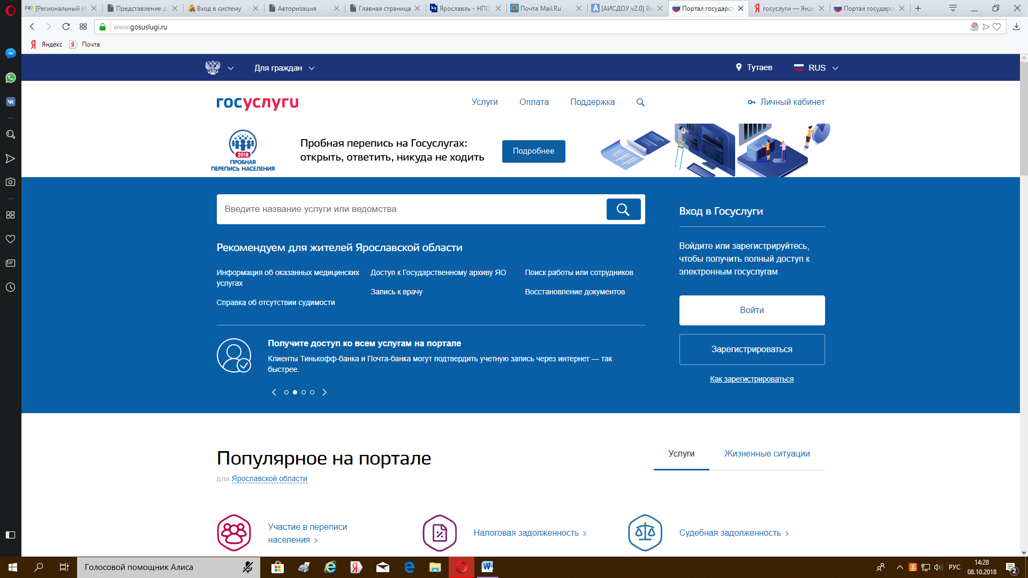
3. Проверьте, чтобы правильно было определено местоположение - Ярославская область
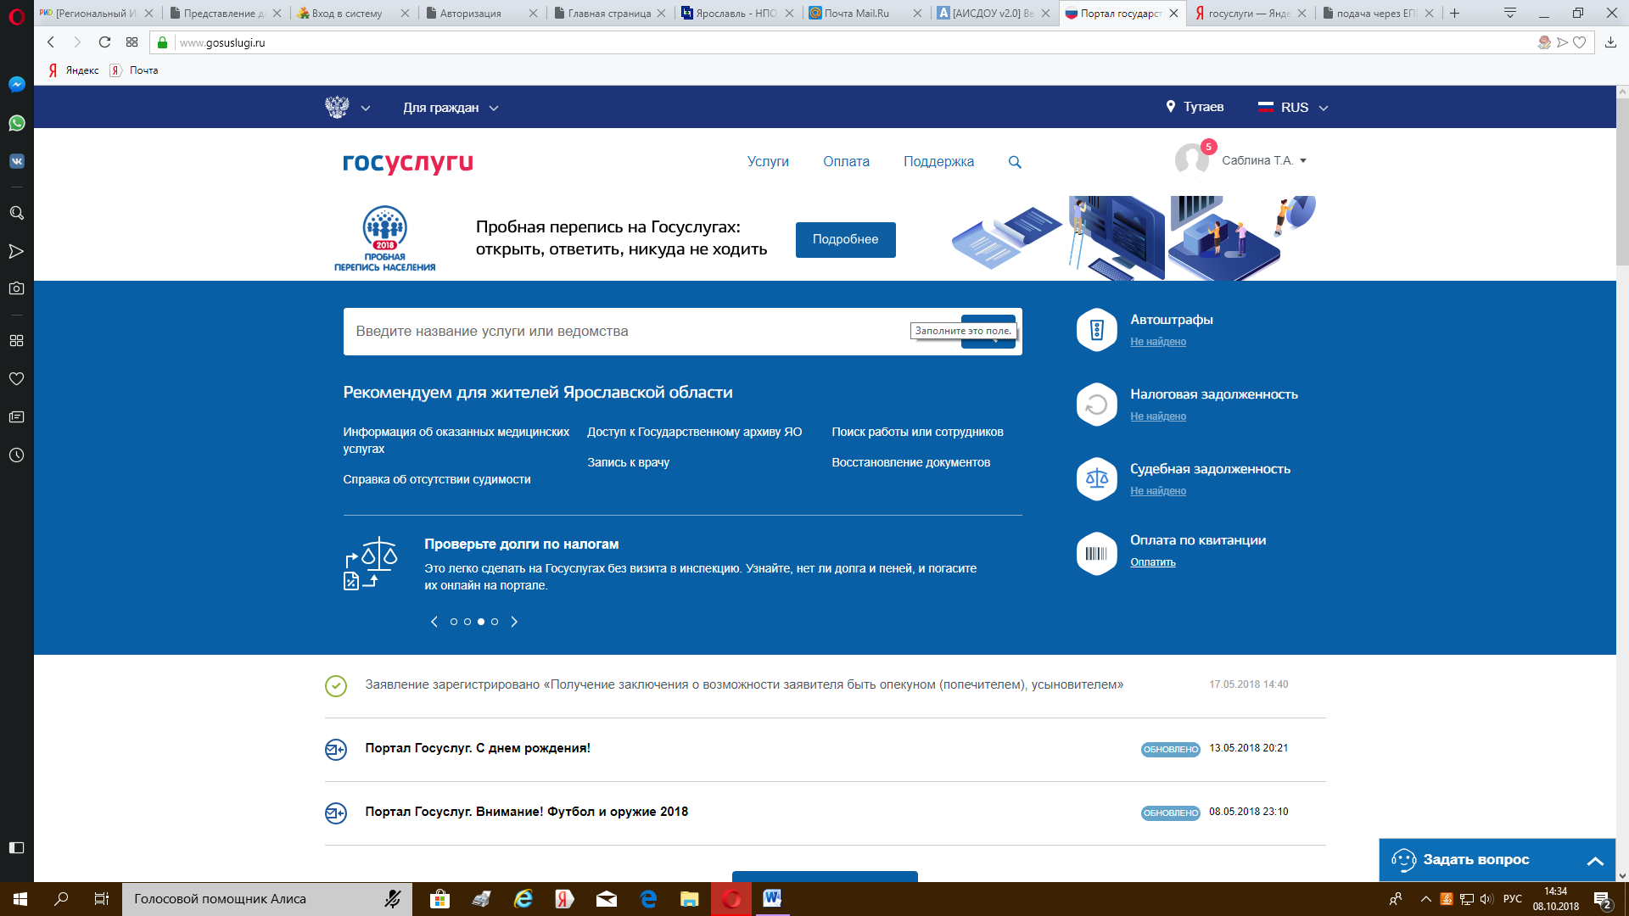
4. Перейдите в раздел услуг и выберите раздел «семья и дети»
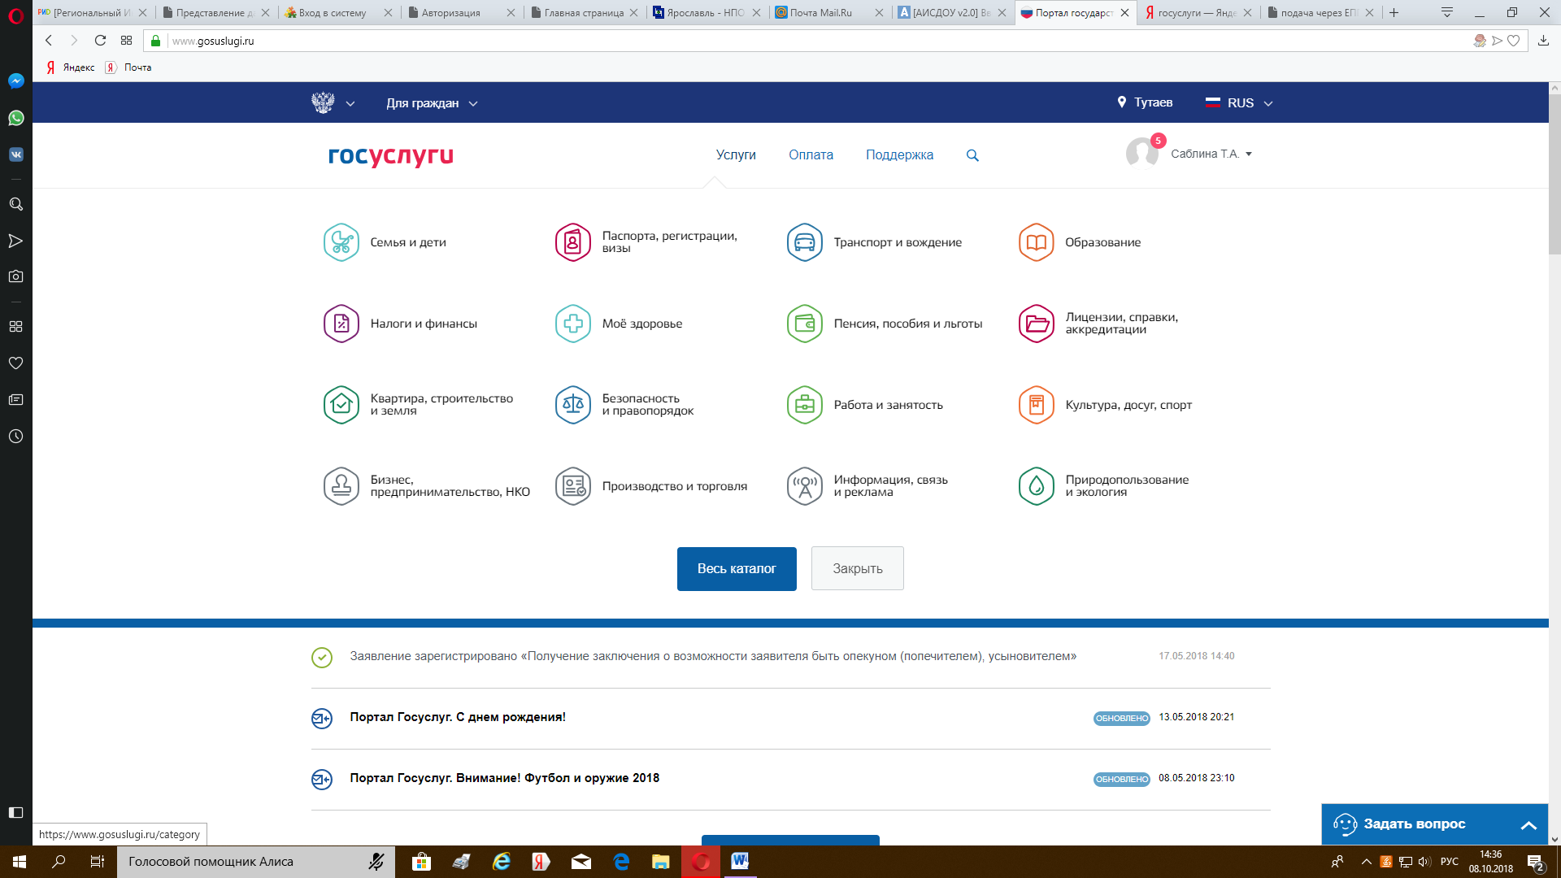

5. В популярных услугах раздела « Семья и дети» выберите «Запись в детский сад»
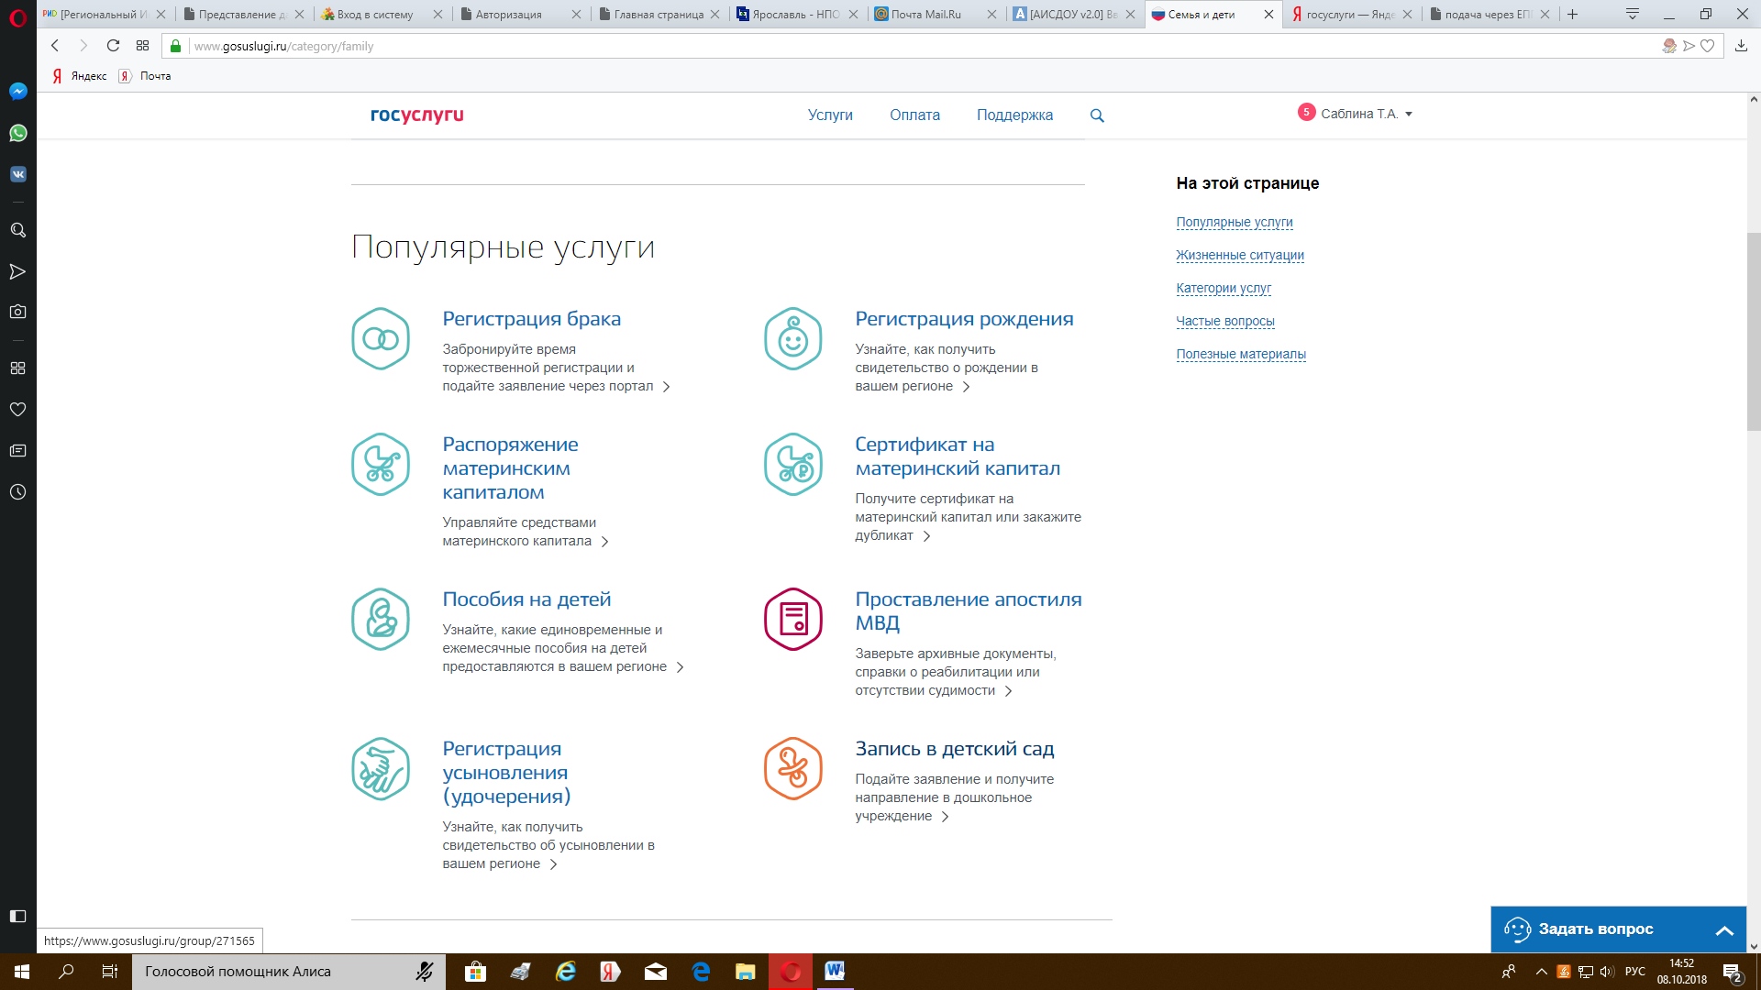
6. Вы попадаете в карточку «Запись в детский сад». Здесь можно ознакомиться с информацией об услуге.
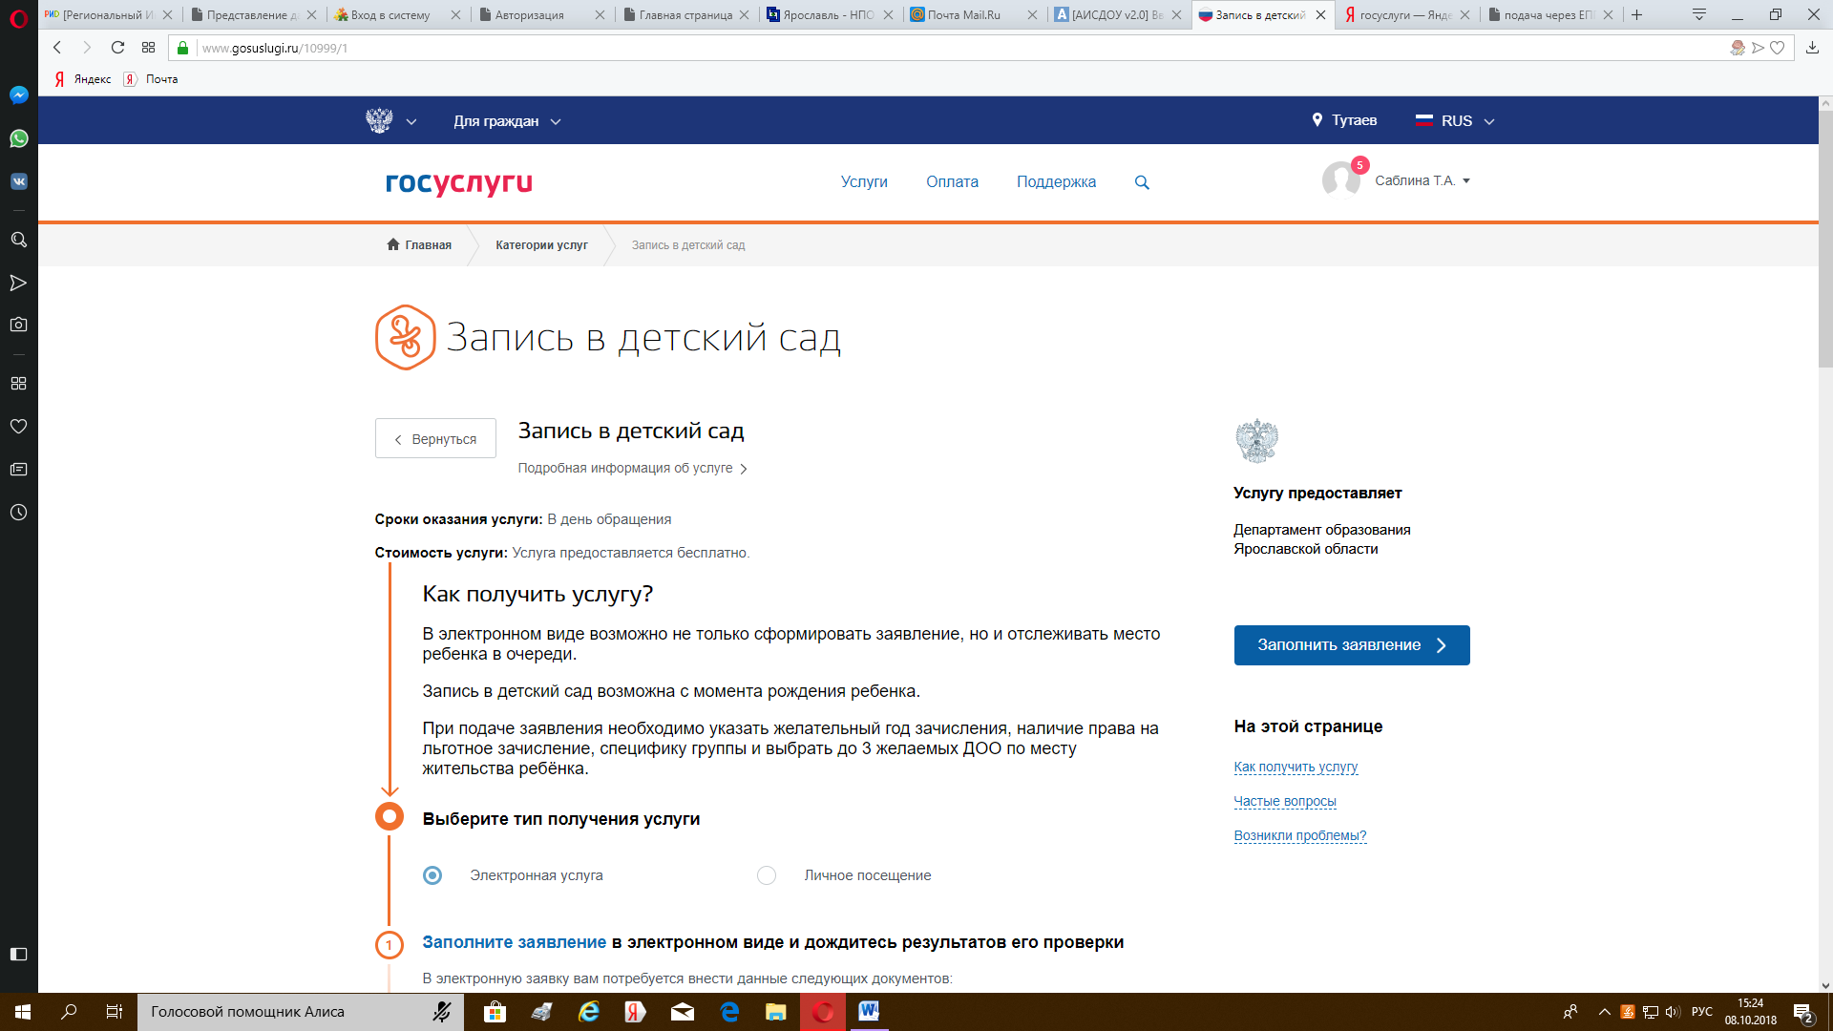

7. После нажатия на кнопку «ЗАПОЛНИТЬ ЗАЯВЛЕНИЕ» откроется форма заявления на услугу.

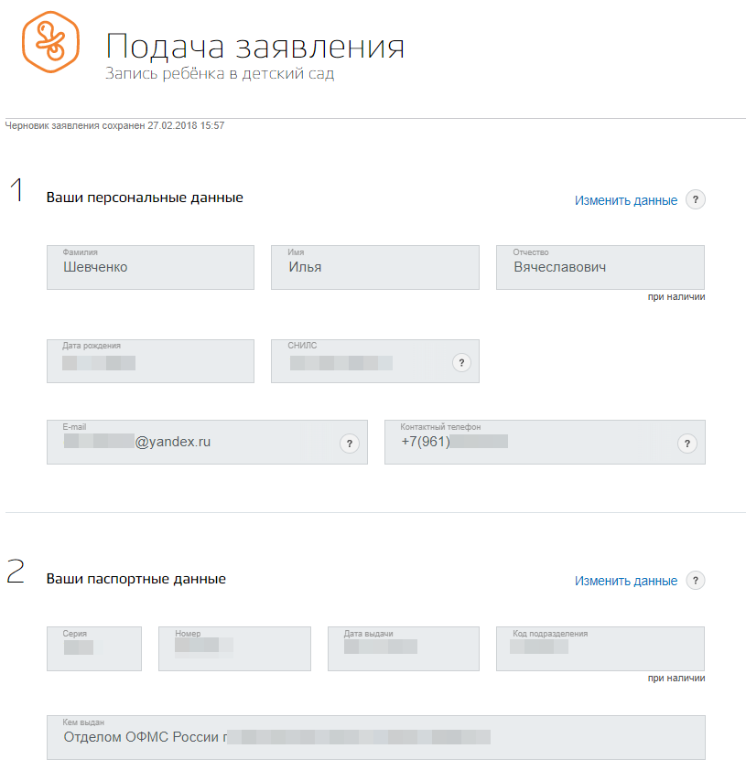
8. В форме заявления необходимо заполнить требуемые поля:
- ФИО родителя (законного представителя);
- Паспортные данные родителя (законного представителя);
- ФИО ребенка;
- Свидетельство о рождении ребенка;
- Указать желаемые детские сады;
- Указать желаемый год поступления ребенка в детский сад;
- Поставить галочку о согласии на обработку персональных данных;
Прикрепить необходимые сканы документов.

9. Заполнив формы, нажать на кнопку «ОТПРАВИТЬ». На экране будет выведена информация о заявлении.

После нажатия на кнопку «Отправить» заявление будет принято порталом ЕПГУ и передано в ведомственную систему Ярославской области.
Датой и временем подачи заявления считается дата и время подачи на ЕПГУ.

10. ОБРАЩАЕМ ВАШЕ ВНИМАНИЕ!
Для полной регистрации заявления о постановке на учет в образовательную организацию, реализующую основную общеобразовательную программу дошкольного образования (детские сады) НЕОБХОДИМО в течение 30 дней с даты подачи заявления на портале Госуслуги подтвердить заявку и предоставить указанные документы:

Жителям правобережной части Тутаевского района
- в Департаменте образования Администрации Тутаевского муниципального района по адресу: г. Тутаев, ул. 50 лет Победы, д. 13, кабинет № 4, тел. 2-15-12
Часы приема:
Вторник – 8.00-12.00
Среда – 13.00-17.00
Четверг – 13.00-17.00

Жителям левобережной части Тутаевского района
– в МДОУ детский сад №1 «Ленинец» по адресу: г. Тутаев, ул. Крестовоздвиженская, д.51А. Часы приема: среда 13.00-17.00, тел.7-84-87

При себе иметь:
- Паспорт одного из родителей (законных представителей);
- Свидетельство о рождении ребенка (копия);
- Свидетельство о регистрации ребенка по месту жительства (копия);
- Документ, который удостоверяет наличие льготы (если она есть).

